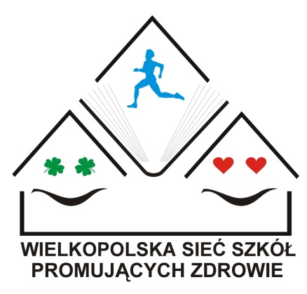
„SZKOŁA PROMUJĄCA ZDROWIE”
PLAN DZIAŁAŃ NA ROK 2016/17
W naszej szkole nie tylko uczymy i rozwijamy wielokierunkowo
talenty naszych uczniów, ale również wspólnie dbamy o ich zdrowie dobre samopoczucie, bezpieczeństwo oraz prozdrowotne i proekologiczne postawy.
Z tego względu w roku szkolnym 2016/17 będziemy realizować program dedykowany najmłodszym dzieciom pt.: „Moje dziecko idzie do szkoły”, którego celem jest kształtowanie prawidłowych nawyków żywieniowych i postaw prozdrowotnych dzieci (higieny ciała, zębów, wzroku) oraz podnoszenie poziomu wiedzy rodziców na temat wybranych elementów zdrowego stylu życia i zasad żywienia.
Będziemy również prowadzić zajęcia mające na celu uświadomienie zdrowotnych następstw czynnego i biernego palenia papierosów w ramach programów „Czyste powietrze wokół nas” dla oddziałów zerowych, „Nie pal przy mnie proszę” dla uczniów klas I - III oraz „Znajdź właściwe rozwiązanie” dla uczniów klas IV-VI.
Kontynuować będziemy program „Trzymaj formę” w klasach IV-VI, którego celem jest uświadomienie zagrożeń wynikających z prowadzenia nieodpowiedniego stylu życia i niewłaściwego odżywiania połączonego z niską aktywnością fizyczną. Postaramy się uświadomić potrzebę wprowadzenia zbilansowanej diety, rekreacji połączonej z wysiłkiem fizycznym oraz dbania o szczupłą sylwetkę, aby przeciwdziałać otyłości - chorobie XXI wieku.
Wzorem lat ubiegłych realizować będziemy również programy „Mleko w szkole”
oraz „Owoce w szkole”, których celem jest propagowanie i zwiększanie spożycia różnorodnych owoców, warzyw i przetworów mlecznych w codziennej diecie oraz wyrabianie nawyku ich spożywania zamiast jedzenia słodkich, kalorycznych przekąsek. W ramach tych programów nauczyciele przeprowadzą po 2 godzinny zajęć edukacyjnych w roku.
W klasach I - III realizować będziemy również program „Wiem, co jem”, którego celem jest promowanie odpowiedniego zdrowego odżywiania i żywienia dzieci zgodnego z nową piramidą żywieniową, uświadomienie roli właściwie przygotowanego drugiego śniadania oraz szkodliwości nadmiernego spożycia słodyczy, słodkich napojów oraz produktów typu fast food na zdrowie.
Aby zwiększyć bezpieczeństwo naszych uczniów w domu, szkole i na drodze w pierwszych klasach realizować będziemy program „Akademia Bezpiecznego Puchatka”, a w klasach II - III prowadzić będziemy zajęcia i pogadanki z policjantami w ramach programu „Razem bezpieczniej”
Dla uczniów klas V-VI przeprowadzimy zajęcia z zakresu bezpieczeństwa w sieci oraz zapobiegania sięganiu po dopalacze i środki psychoaktywne.
Człowiek jest ważnym elementem środowiska przyrodniczego, dlatego dbając o jego zrównoważony rozwój kształtować będziemy proekologiczne postawy naszych uczniów poprzez warsztaty „Podaj dalej, czyli drugie życie odpadów”, zajęcia terenowe „Zielone lekcje” i projekty ekologiczne.
Wszystkie powyższe programy są kontynuacją lub modyfikacją programów już realizowanych, jednak na podstawie wyników naszych badań, w tym roku szkolnym największy nacisk kłaść będziemy na zdrowie emocjonalne, poprawę relacji i komunikacji, wdrażanie zasad kultury bycia
i zasad savoir vivre, promowanie pożądanych postaw uczniów.
Jako Szkole Promującej Zdrowie zależy nam, aby wspólnie z rodzicami:
- rozwijać wiedzę i kształtować nawyki w zakresie zachowań zdrowotnych,
- wyrabiać w uczniach umiejętności odpowiedzialnego reagowania na sytuacje trudne, zagrożenia zdrowia i życia oraz przejawy agresji,
- dążyć do tego, by nasze dzieci rosły i rozwijały się zdrowo, harmonijnie i bezpiecznie
w przyjaznym środowisku.
Agnieszka Półchłopek oraz Zespół ds. Promocji Zdrowia

